федеральное государственное автономное образовательное учреждение высшего образования
«НАЦИОНАЛЬНЫЙ ИССЛЕДОВАТЕЛЬСКИЙ УНИВЕРСИТЕТ ИТМО»

ОТЧЕТ
по лабораторной работе №1
по дисциплине «Распределенные системы хранения данных»
Вариант 312536

Автор: Кулаков Н. В.
Факультет: ПИиКТ
Группа: P33312
Преподаватель: Шешуков Д. М.


Санкт-Петербург 2023

Задание:
Используя сведения из системных каталогов получить информацию о любой таблице: Номер по порядку, Имя столбца, Атрибуты (в атрибуты столбца включить тип данных, ограничение типа CHECK, комментарий?).
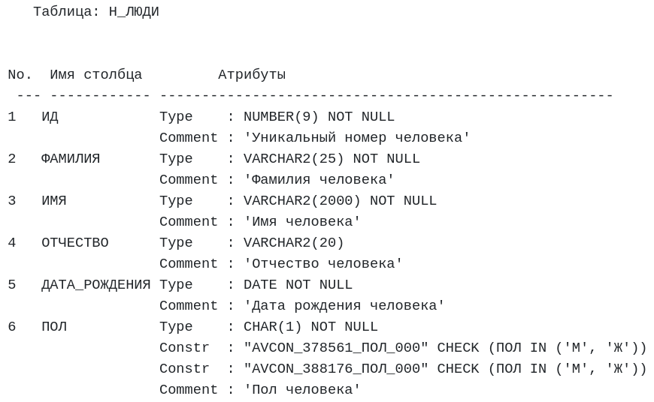
Программу оформить в виде процедуры.
Решение:
create or replace procedure rshd_perform_lab1(table_name name)
language plpgsql
as $$
declare
table_oid oid;
trec record;
buffer text;
rbuf text;
begin
-- Get table oid to use in future
select table_name::regclass::oid into table_oid;

buffer := format(E'\n\nTaблица: %s\n\n', table_name);
buffer := buffer || format(E'%-5s %-20s %-50s\n',
'No.', 'Имя столбца', 'Атрибуты');
buffer := buffer || format(E'%-5s %-20s %-50s',
'---', '-----------', '--------');

-- Get information about table columns (common table expression)
FOR trec in (
with from_pg_attr as (
select
attrelid, -- table identifier
attname,
attnum,
atttypid,
nullif(information_schema._pg_char_max_length(
atttypid, atttypmod), -1) as maxlen,
attnotnull
from pg_catalog.pg_attribute
where attrelid = table_oid and attnum > 0
),
-- Get information about column types
from_pg_type as (
select distinct
oid as typeoid,
typname
from pg_catalog.pg_type
join
from_pg_attr on from_pg_attr.atttypid = pg_catalog.pg_type.oid
),
-- Get information about column constraints
from_pg_constr as (
select
-- oid, -- row identifier
conrelid, -- table
unnest(conkey) unnested_key, -- column number
conname,
-- contype,
pg_get_constraintdef(oid) constraintdef
from pg_catalog.pg_constraint
where
conrelid = table_oid and contype = 'c' -- Select only checks
order by unnested_key
),
-- Get description
from_pg_descr as (
select
objoid, -- refers to the table
objsubid, -- column
description
from pg_catalog.pg_description
where objoid = table_oid
)
-- Combine received result
-- select * from from_pg_type
select
-- attrelid,
attnum,
attname,
-- atttypid,
typname,
maxlen,
attnotnull,
array_agg((conname, constraintdef)) conlist,
-- array_agg(conname) conname_list,
-- array_agg(constraintdef) constraintdef_list,
description
from
from_pg_attr pgattr
join
from_pg_type pgtype on pgattr.atttypid = pgtype.typeoid
left join
from_pg_constr pgconstr on
pgattr.attrelid = pgconstr.conrelid and
pgattr.attnum = pgconstr.unnested_key
left join
from_pg_descr pgdescr on
pgattr.attrelid = pgdescr.objoid and
pgattr.attnum = pgdescr.objsubid
group by attnum, attname, typname, maxlen, attnotnull, description
order by attnum
)
-- Loop for each table_record
LOOP
rbuf := format('%-5s %-20s', trec.attnum, trec.attname);
-- Type
rbuf := rbuf || format(E' %-10s: %s', 'Type', trec.typname);
if trec.maxlen is not null then
rbuf := rbuf || format('(%s)', trec.maxlen);
end if;
-- not nulL
if trec.attnotnull is true then
rbuf := rbuf || ' NOT NULL';
end if;

-- Constraints
declare
conname_len int4 := array_length(trec.conlist, 1);
name_def record;
begin
if conname_len > 0 then
foreach name_def in array trec.conlist loop
if name_def.f1 is not NULL then
rbuf := rbuf || format(E'\n%-5s %-20s %-10s: "%s" %s',
'', '', 'Constr', name_def.f1, name_def.f2);
end if;
end loop;
end if;
end;

-- Comments
if trec.description is not null then
rbuf := rbuf || format(E'\n%-5s %-20s %-10s: %s',
'', '', 'Descript', trec.description);
end if;

buffer := buffer || E'\n' || rbuf;
end LOOP;

raise notice '%', buffer;
end;
$$;
Вывод:
При выполнении лабораторной работы я изучил системные каталоги СУДБ PostgreSQL, и использовал их для получения информации об атрибутах таблицы. Кроме того, узнал больше о типе record, анонимных recordах.

